使用Opti Drive Control（ODC）
检测DVD光盘刻录质量
（2017年8月更新）
目 录
一、前言 2
二、软件下载、安装及注册 3
1、软件下载 3
2、软件安装 3
3、软件注册 7
三、检测用刻录机与软件的搭配 9
1、检测软件与刻录机的搭配 9
2、刻录机主控 10
3、检测速度 11
四、检测过程图解 12
五、检测结果分析 15
1、检测指标及判断标准 15
2、典型结果分析 17
六、理性看待检测成绩 24
七、附加提醒 24

一、前言
光盘是传递真相资料，尤其是真相视频的重要介质，得到了广泛应用。光盘刻录质量的好坏，直接影响传播真相的效果，因此有必要对光盘的刻录质量進行检测。
光盘刻录质量检测需要使用专门软件。例如Nero CD-DVD Speed就是著名的检测软件，在光盘刻录质量检测中被普遍采用。2009年前后Nero CD-DVD Speed正式改名为Opti Drive Control（简称ODC）。
只有刻录机才能用于光盘质量检测，普通光驱不支持质量检测。但也不是所有的刻录机都支持，例如先锋刻录机都不支持。实际测试中发现，下列刻录机都可以搭配ODC检测DVD光盘质量：明基BenQ DW24AS（5k4、4k4、3k4）；建兴LITEON iHAS324F、324E、324A、324W；索尼SONY 7280S、7260S、7240S；华硕ASUS DWR-24D5ST、24D3ST等。
那么刻录成功的光盘，是否需要逐片检测刻录质量呢？ 不需要。如果光盘质量不错，刻录机表现正常，刻录质量检测结果也挺好，那不定期偶尔检测就可以了。
本教程采用图解的方式，重点介绍ODC软件的下载、安装、注册及使用；在介绍光盘质量检测指标的基础上，针对一些典型检测结果進行了分析；最后就如何理性看待检测成绩的问题作了一些说明。

二、软件下载、安装及注册

1、软件下载
测试软件Opti Drive Control可在官方网站下载（建议破网下载），官网主页为www.cdspeed2000.com/，直接下载地址为：
www.cdspeed2000.com/files/OptiDriveControl_setup_170.exe
软件为英文试用版，试用期为30天。安装完成后，可使用序列号来完成注册。
网络上收集的序列号：66EB-3287-4EE6-C50B-1C66
经实际测试，ODC在Win XP、Win7（32/64位）、win8.1（32/64位）系统下都能正常安装和使用。

2、软件安装
（按箭头所示操作）
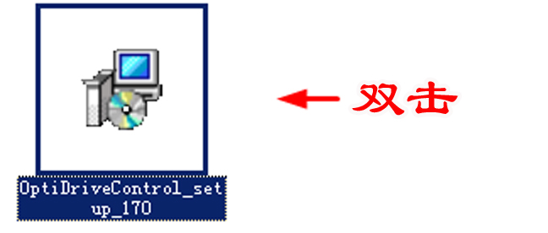
图2-1 软件安装（1）

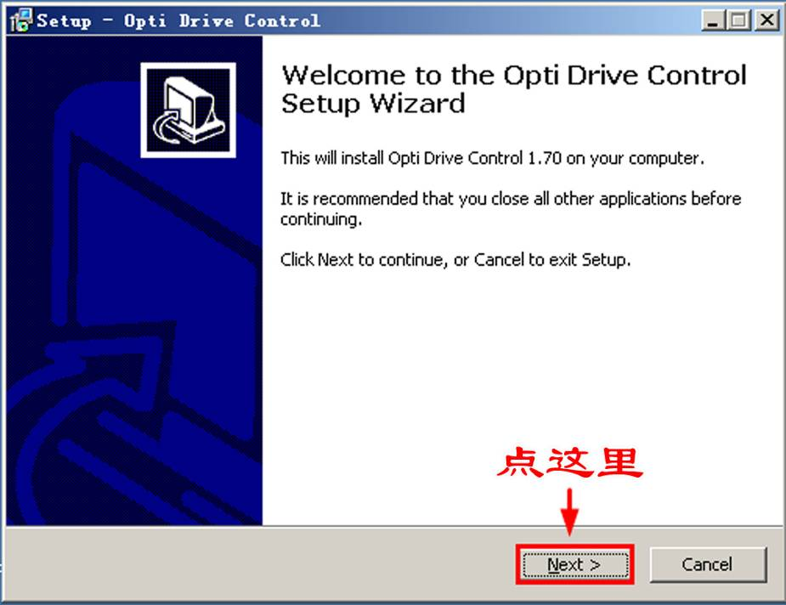
图2-2 软件安装（2）
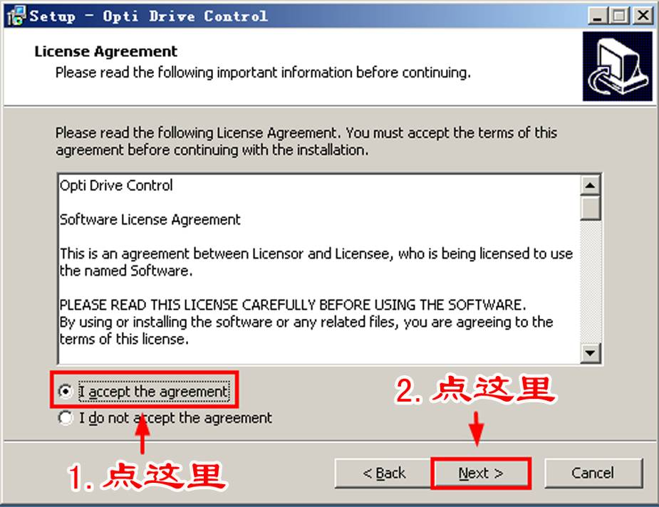
图2-3 软件安装（3）
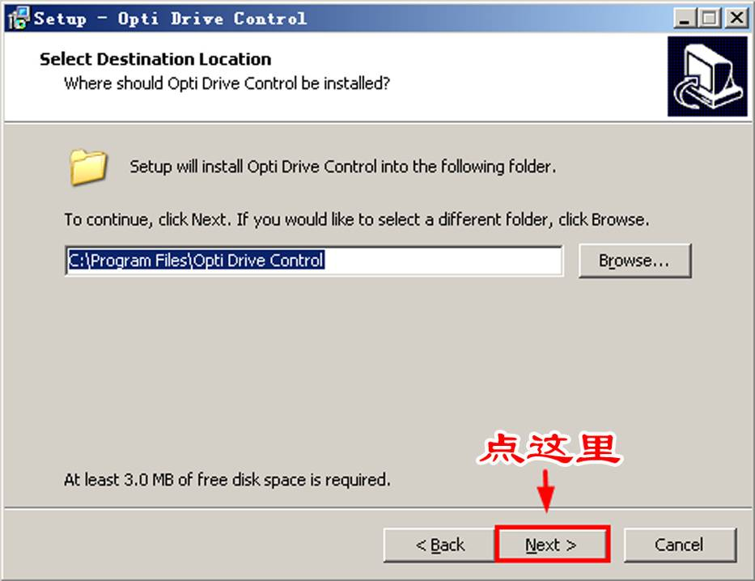
图2-4 软件安装（4）
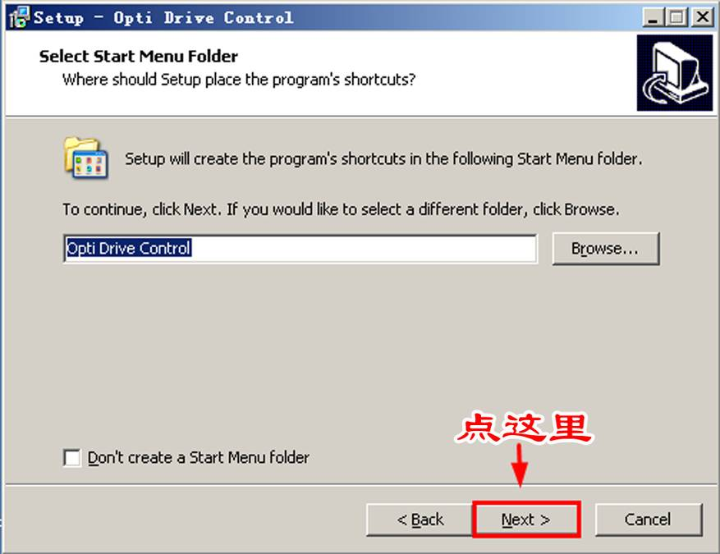
图2-5 软件安装（5）
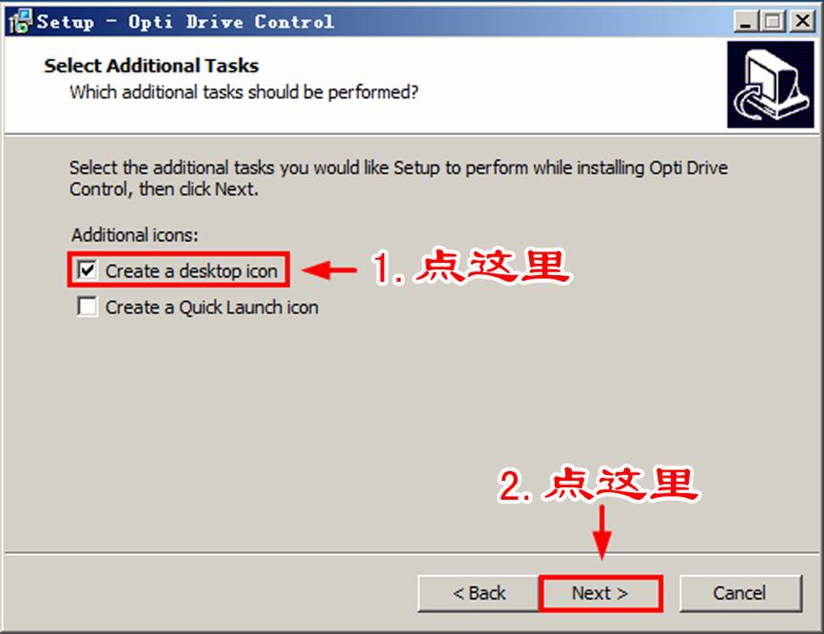
图2-6 软件安装（6）
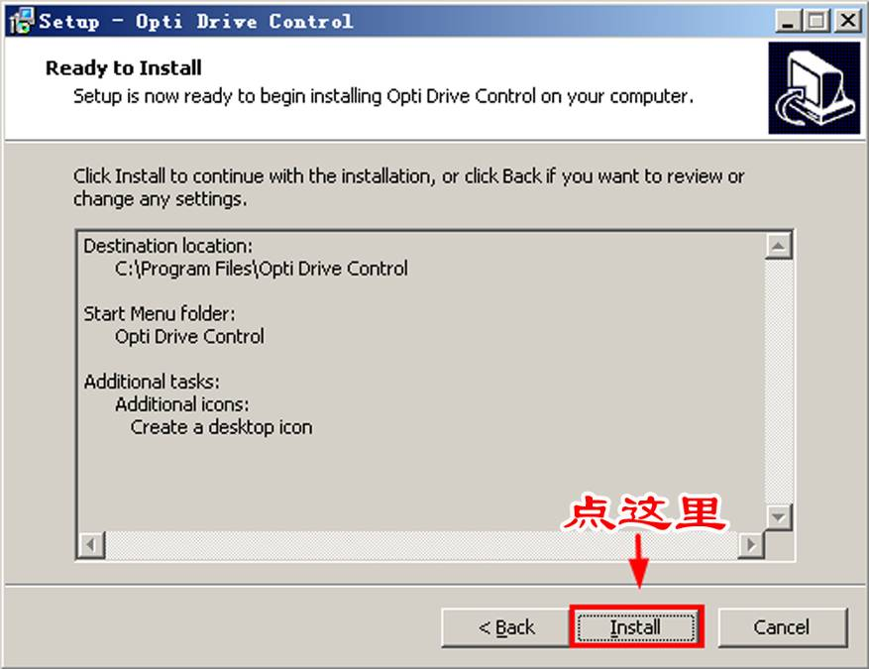
图2-7 软件安装（7）
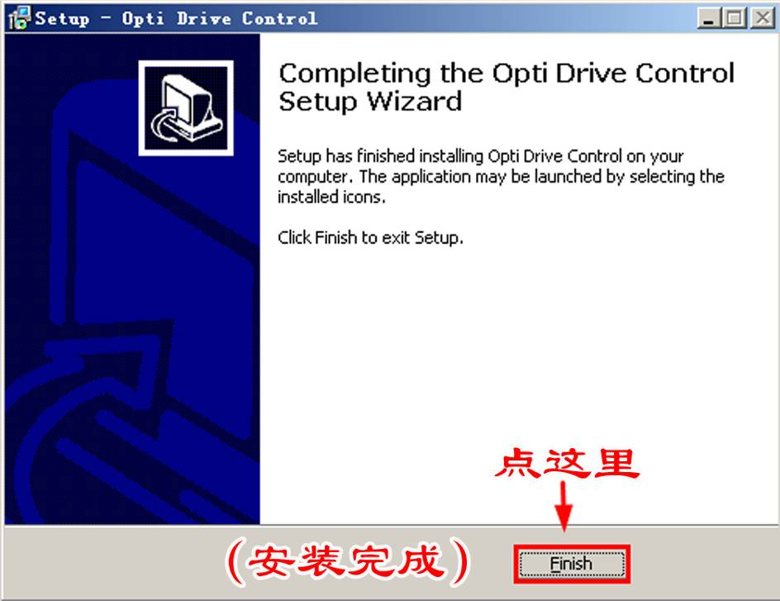
图2-8 软件安装（8）

3、软件注册
（按箭头所示操作）

图2-9 软件注册（1）

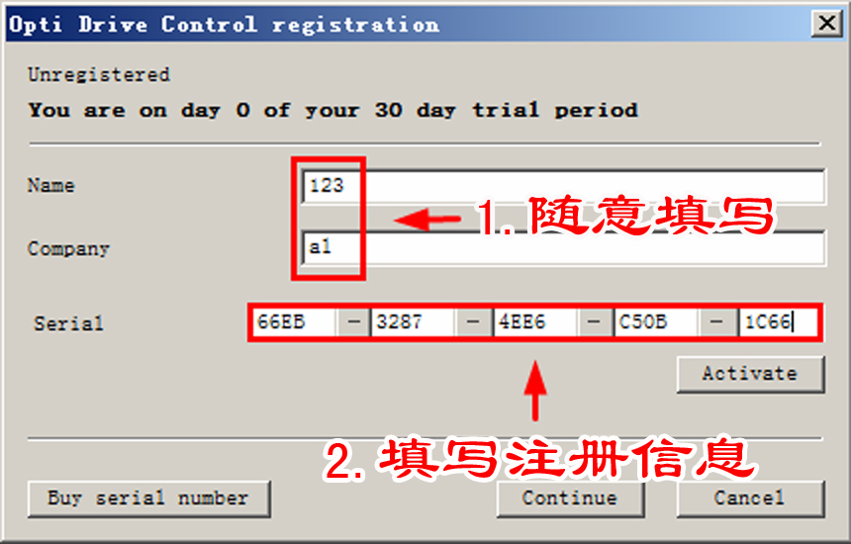
图2-10 软件注册（2）

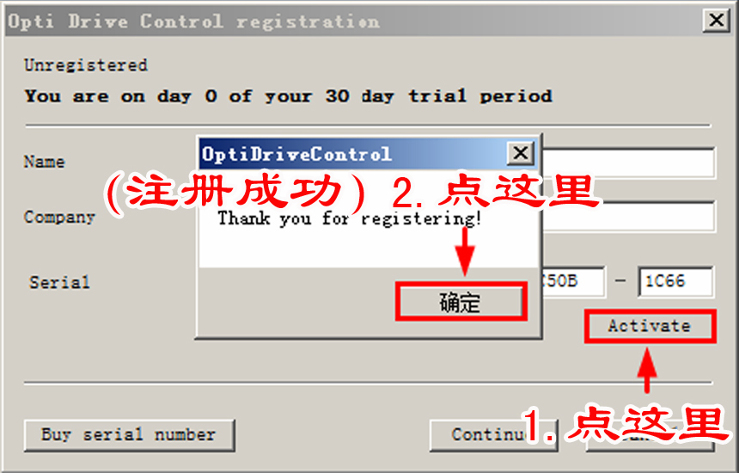
图2-11 软件注册（3）

三、检测用刻录机与软件的搭配

1、检测软件与刻录机的搭配
只有刻录机才能用于光盘质量检测，普通光驱不支持质量检测。但也不是所有的刻录机都支持，要看具体的品牌和型号。
检测软件搭配合适的刻录机才能得到正确的检测结果，否则其结果没有参考价值。
一般而言，索尼刻录机，例如SONY 7280S、7260S、7240S等刻录机，需要使用nero cd-dvd speed 4.7.7.16原版程序進行检测。
建兴刻录机，例如LITEON iHAS324F、324E、324A、324W，需要使用nero cd-dvd speed 4.7.7.16修改版程序進行检测。
明基刻录机，例如BenQ DW24AS（5k4、4k4、3k4）刻录机，需要使用Opti Drive Control進行检测，不能使用nero cd-dvd speed。
实际检测中发现，目前大部份的刻录机都可以搭配ODC测试DVD光盘质量，例如明基BenQ DW24AS（5k4、4k4、3k4）；建兴LITEON iHAS324F、324E、324A、324W；索尼SONY 7280S、7260S、7240S；华硕ASUS DWR-24D5ST、24D3ST等刻录机。
先锋的刻录机都不支持光盘质量测试。
如果不清楚自己的刻录机是否支持检测，可以在天地行论坛刻录版发帖提问。

2、刻录机主控
这里还涉及一个问题，就是刻录机的主控芯片。不同的主控，其检测指标在具体判断上存在一定差异。
目前刻录机常用的主控有瑞萨（NEC）主控和MTK主控。分辨主控的方法：用Nero CD-DVD Speed以8x创建光盘，其刻录曲线如果从5x左右开始，逐步增加到8x，那基本就是MTK主控。如果先保持在6x左右刻录一段时间，然后直接跳到8x的，基本就是瑞萨（NEC）主控。
常用的刻录机中，使用MTK主控芯片的刻录机有：建兴 LITEON iHAS324F、324E、324A；明基 BenQ DW24AS-5k4、4k4；华硕 ASUS DWR-24D5ST、24D3ST等。
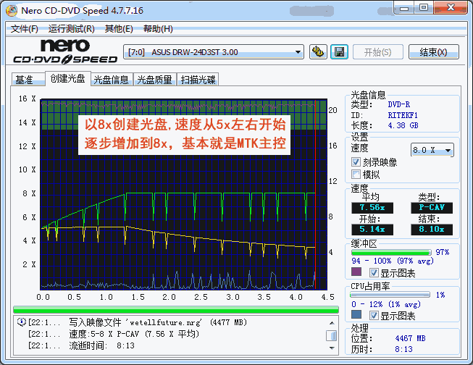
图3-1 MTK主控
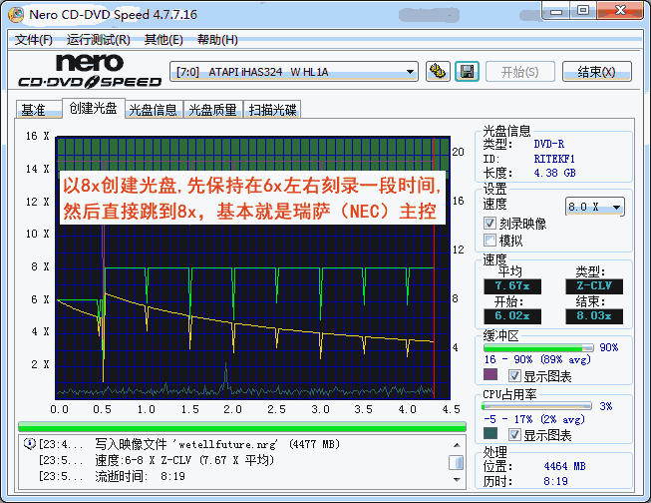
图3-2 瑞萨（NEC）主控

使用瑞萨（NEC）主控芯片的刻录机有：建兴LITEON iHAS324W；索尼SONY 7280S、7260S、7240S；明基BenQ DW24AS-3k4等。
本教程检测结果是使用MTK主控芯片的刻录机检测得到。

3、检测速度
为了保证检测结果的可靠，DVD光盘通常选择4x检测。有的刻录机，例如SONY 7280S、7260S、7240S等，支持的最低检测速度为5x，这时可以选择5x检测。

四、检测过程图解
（按箭头所示操作）
图4-1 光盘质量检测过程（1）

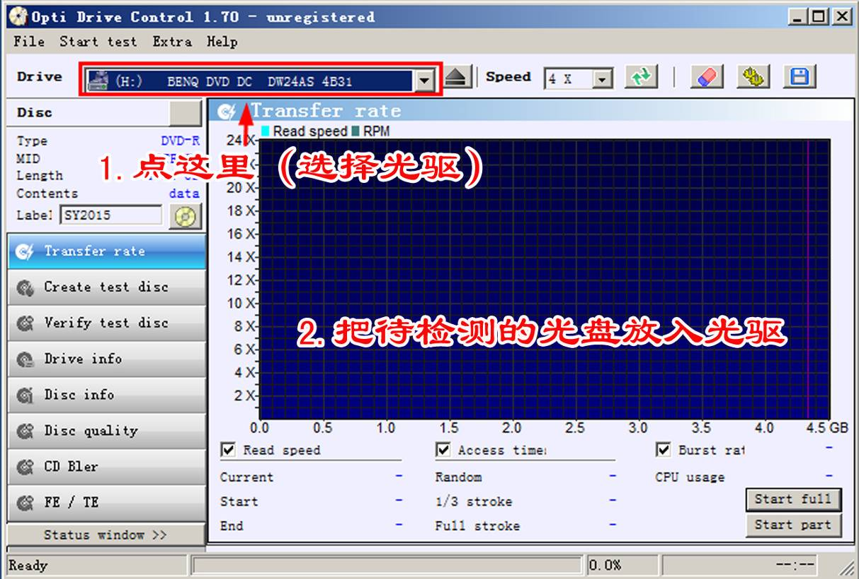
图4-2 光盘质量检测过程（2）

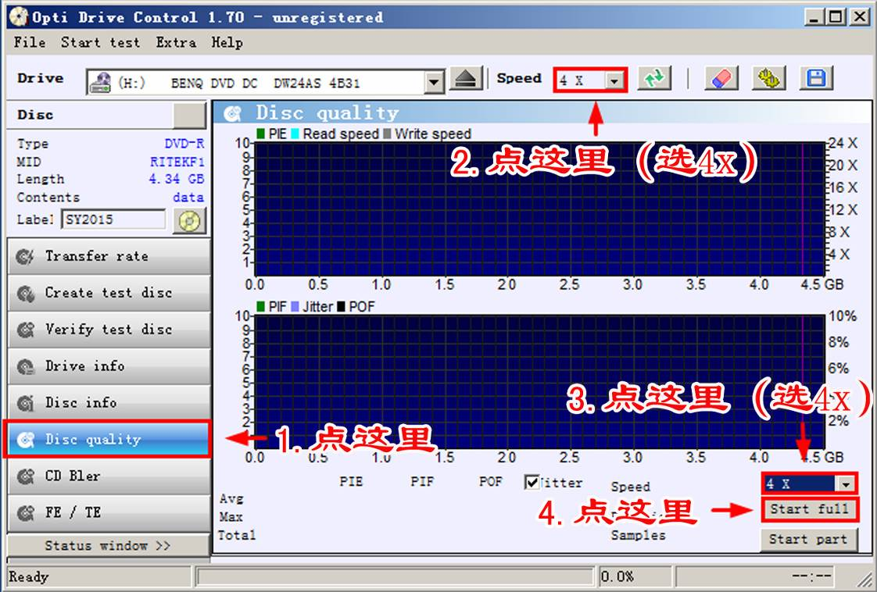
图4-3 光盘质量检测过程（3）

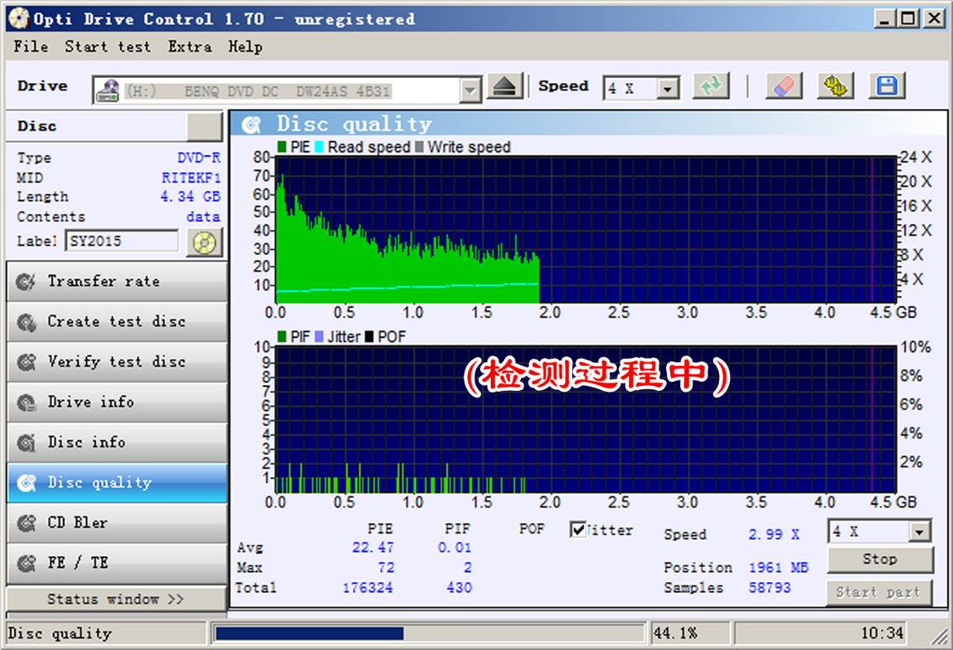
图4-4 光盘质量检测过程（4）

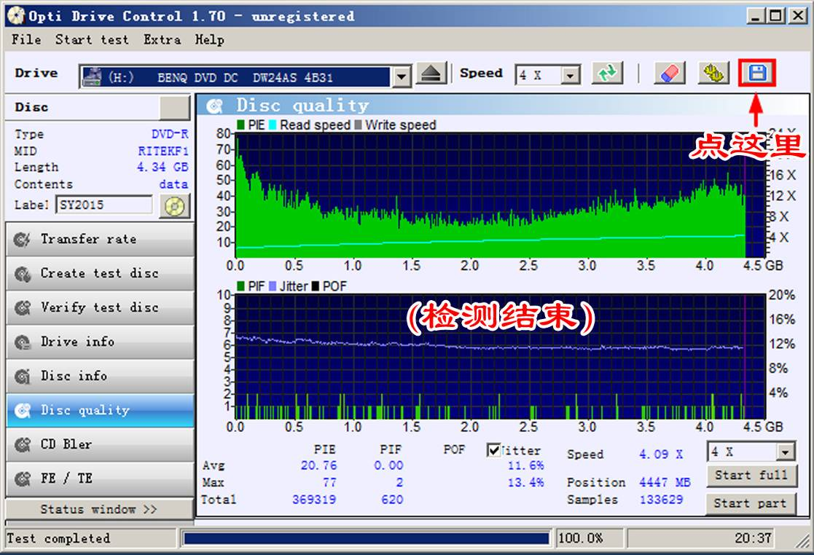
图4-5 光盘质量检测过程（5）

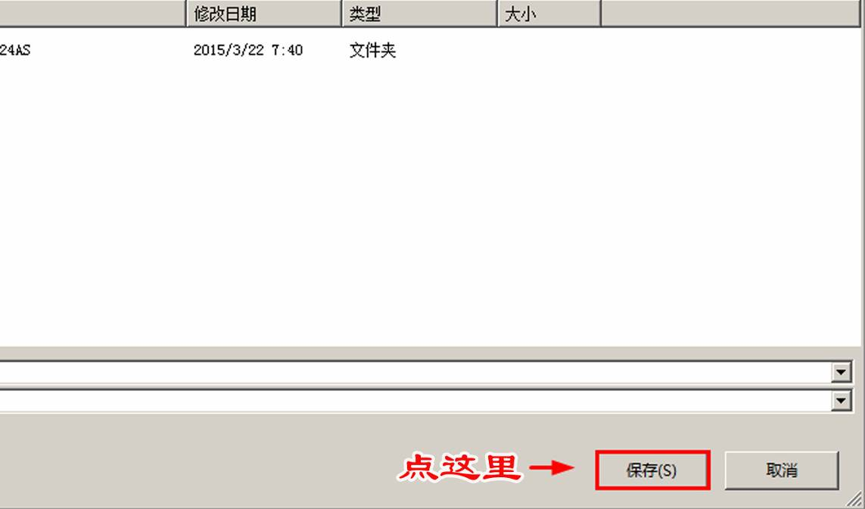
图4-6 光盘质量检测过程（6）

五、检测结果分析

1、检测指标及判断标准
常用的检测指标有4个，分别为PIE、PIF、POF和Jitter。但限于设备条件，目前只能检测3个指标，POF无法测出。
PIE、PIF、POF是光盘出错成度的衡量指标，各自代表的严重成度不同，POF最严重，PIF其次。
PIE、PIF是两种可修复的错误，但如果成度很严重（数值过大），可能导致光盘不能正常使用。
POF是无法修复的错误（修复失败），这个出错成度是最严重的。但是目前的检测设备都无法测出，所以本文不讨论POF。
上述指标的结果都是越低越好。任何一项的结果异常都需要关注。
（1）PIE
一般来说，PIE超过280就不乐观了，但实际使用时不一定有问题。当然PIE值越大越不好，太大了或许光盘就不能正常使用了。
这里的280是指PIE的最大值（Max），就是峰值最高点。不是指平均值（Avg），也不是累计值（Total）。
（2）PIF
PIF指标要根据刻录机的主控具体分析和判断。
对于MTK等主控的刻录机，PIF最大值的分界一般为4，就是超过4就不是特别好。如果超过4多了，比如超过10、20或者更大，表现为红线或者粉线了（在Nero cd-dvd speed测试图上），这样的结果就有点糟糕。不过，因为测试结果和那台测试机的状态好坏有着直接关系，所以不宜轻易下结论，需要根据实际情况具体分析。
瑞萨主控的刻录机，PIF最大值最好不超过12，比如超过30、40或者更大，表现为红线或者粉线了（在Nero cd-dvd speed测试图上），这样的结果就不好了。由于检测结果与测试机的状态好坏有着直接关系，所以也要结合实际情况具体分析。
（3）Jitter（偏差）
因为咱们用的都是民用检测设备，一般不要太计较Jitter值。只要它不是太高就行，如果超过13%～14%以上，要结合具体情况進行分析。
特别强调一点，检测结果和所用测试机的状态好坏有着直接关系，或许本来刻录质量不错的盘，但由于测试机状态不好而导致检测结果不好。另外，有时由于刻录机的不同也可能存在特殊变化，这些情况都要考虑。
因此，即使遇到很不理想的结果也不宜轻易下结论，需要多看看具体情况。遇到一些不好判断的检测结果，建议在天地行论坛光盘刻录技术版面咨询和讨论。

2、典型结果分析
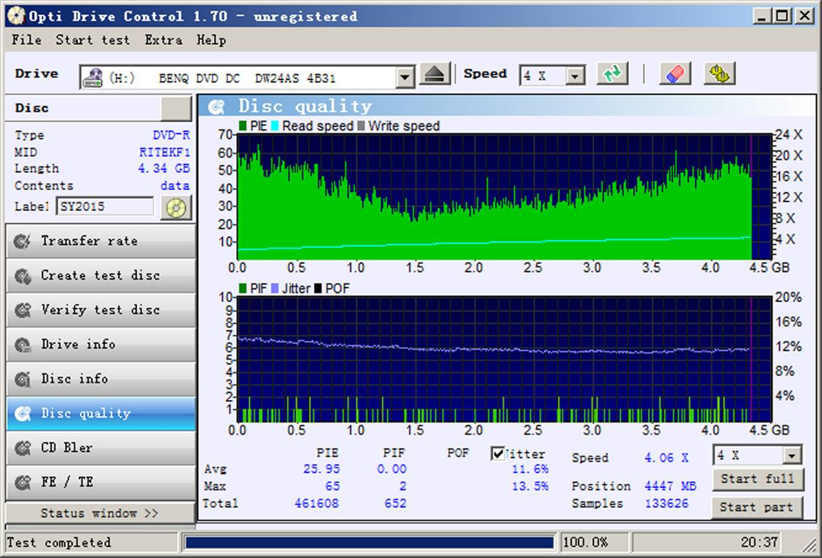
图5-1 检测结果比较理想
图5-1分析： PIF最大值（Ｍax）为２，PIE的最大值和总数都比较理想，Jitter曲线趋势比较平坦。属于比较好的检测结果。
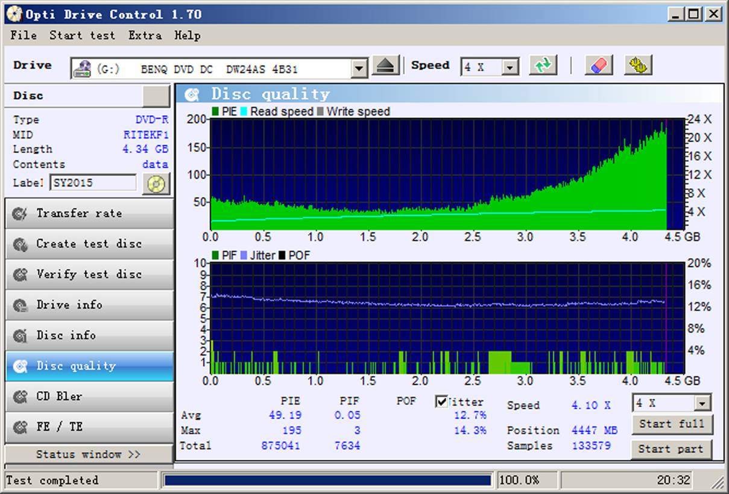
图5-2 检测结果正常
图5-2分析： PIF最大值为3，PIE最大值为195，没有超过280。检测结果正常。

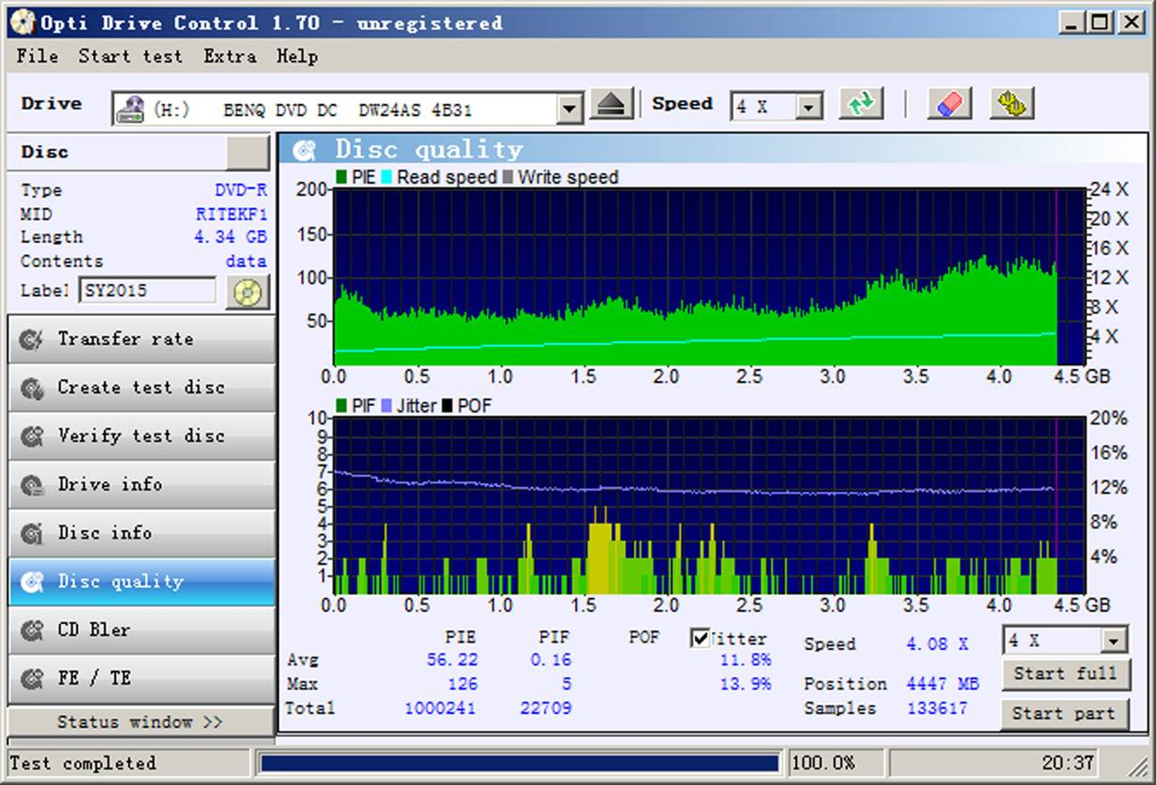
图5-3 检测结果不算太好，但光盘可以发放

图5-3分析：PIF不是太理想，最大值达到5了，而且在1.6G处，PIF都是4，出现密集的黄色区域。PIE和Jitter都没有问题。检测结果不算太好，但光盘应该可以正常使用，可以发放出去。
图5-4分析：这张盘刻录的不算太理想，但是也不算差，可以正常发放。主要问题是内圈PIE高了，最大值达到345。其它数据正常。

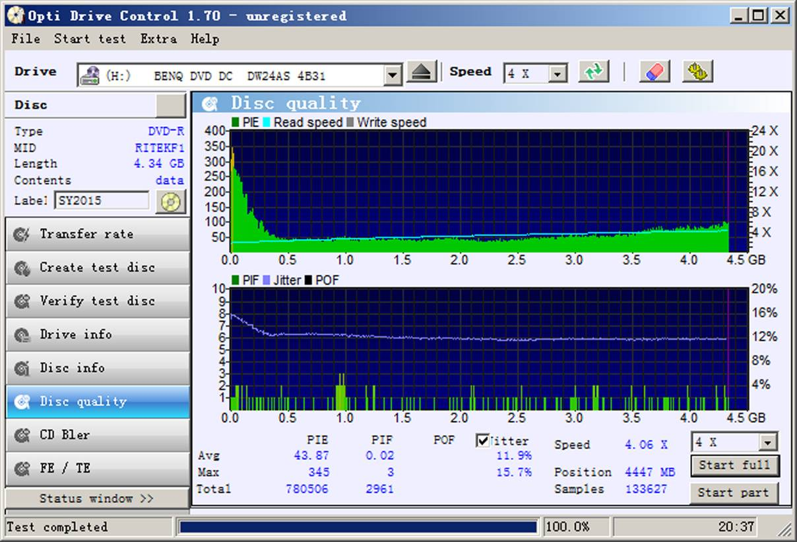
图5-4 检测结果不算太好，但光盘可以发放

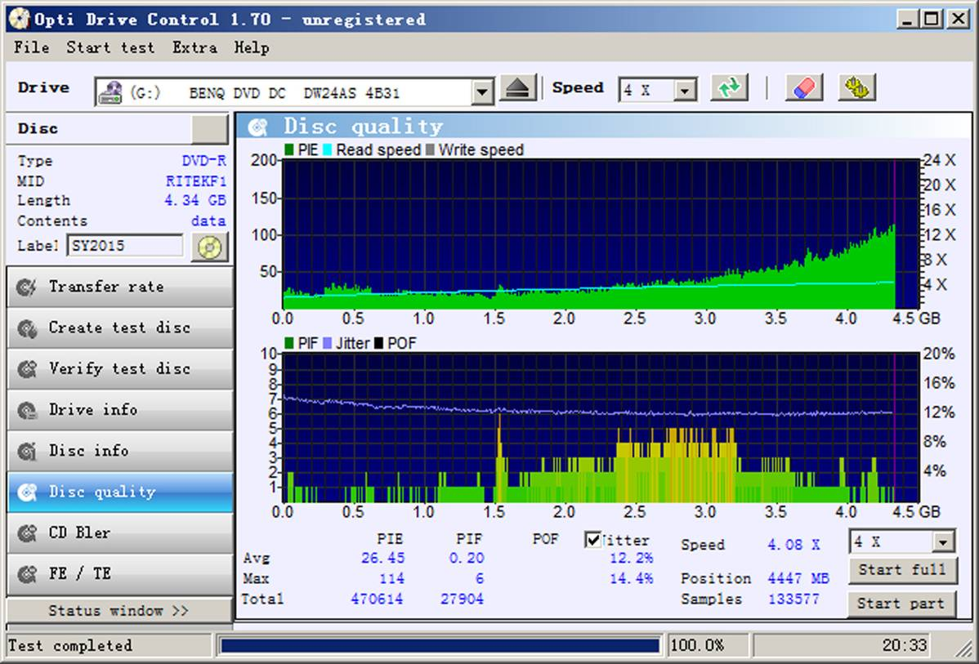
图5-5 检测结果不算太好，但光盘可以发放
图5-5分析：这张盘检测结果不算太好，但光盘可以发放。主要问题是在2.4G到3.2G区间，PIF值普遍有点高。
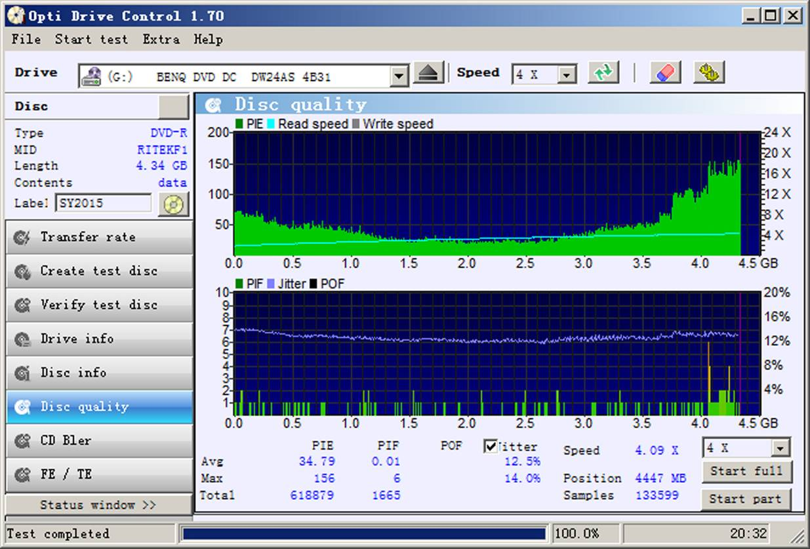
图5-6 检测结果还行，光盘可以发放

图5-6分析：问题是在4.1G附近，有一处PIF达到6了。但是这张盘PIF总数只有1665，PIF出现4只有两处，其余都在3以下。至于PIF达到6的这一处，也不排除光盘这个位置沾上点灰尘，可以仔细观察光盘外圈位置是否有灰尘，可以吹掉或用干净软毛刷扫掉。

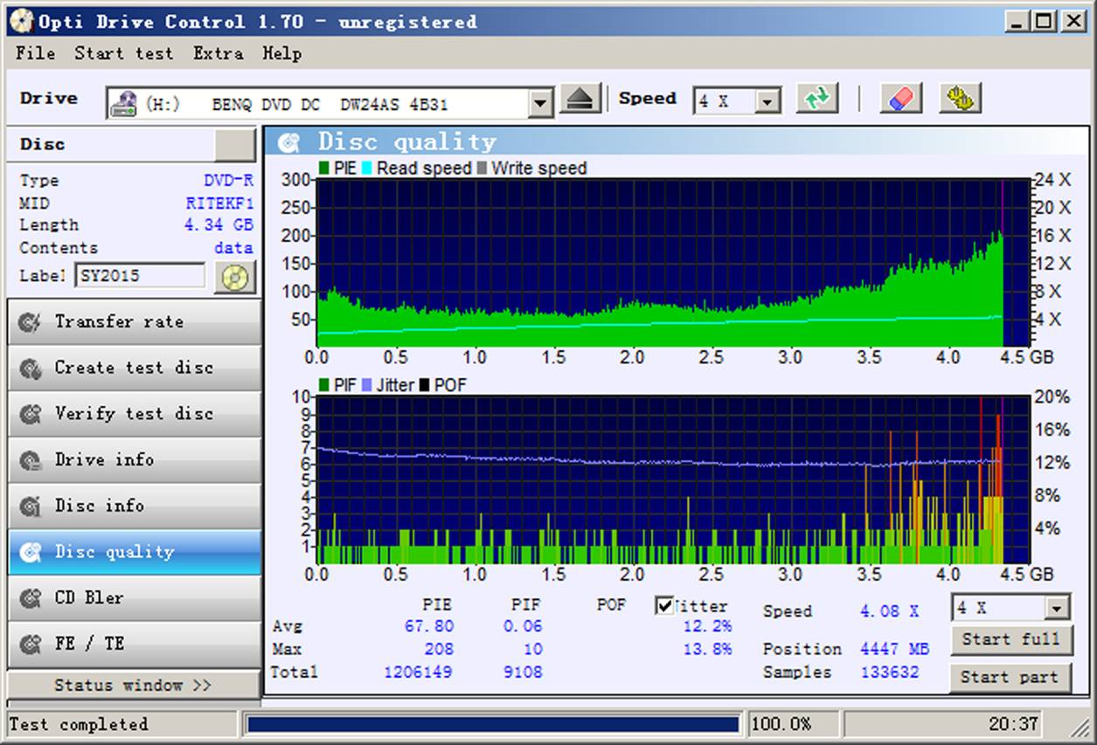
图5-7 检测成绩不太理想，但光盘可以发放
图5-7分析：外圈PIF值最大达到10，并且达到7～9的红色柱子也有多处。检测成绩不太理想，但光盘可以发放。

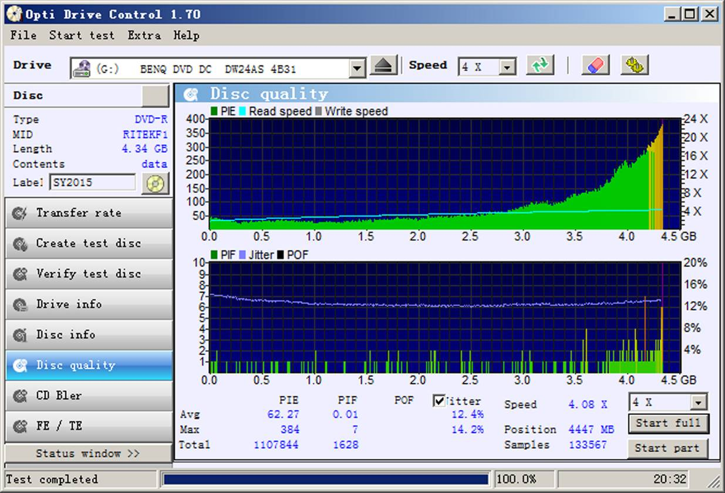
图5-8 检测成绩不太理想，但光盘可以发放
图5-8分析： 本图PIF值在光盘外圈有一处最大达到7，但主要问题在最外圈PIE值普遍大于280。检测成绩不太理想，但光盘可以发放。
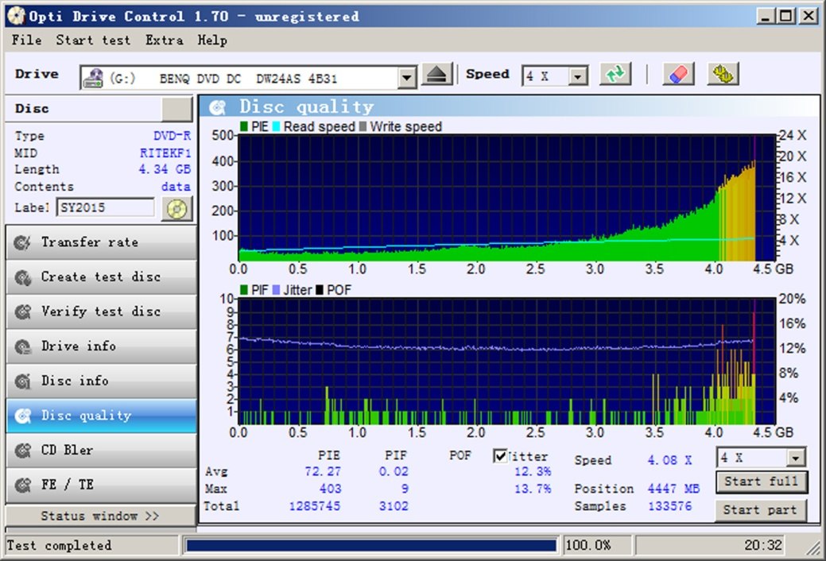
图5-9 检测成绩不太理想，但光盘可以发放

图5-9分析：这张盘刻录的就比前几张盘还差点了，外圈PIF不好，并且外圈PIE从4G多点开始普遍大于280。尽管成绩不太理想，但上面这几张盘都可以发放，大多数设备应该是可以顺利读取这些光盘的。
图5-10分析：这张盘外圈从3.8G开始PIF值就不好了，密集的红色，特别是最外圈，PIF平均在20以上了。随着时间的推移，PIF还有增加的趋势。所以这样的盘即使目前读取顺利，也不建议发出去了或者用作保存数据，保存时间可能会缩短的。

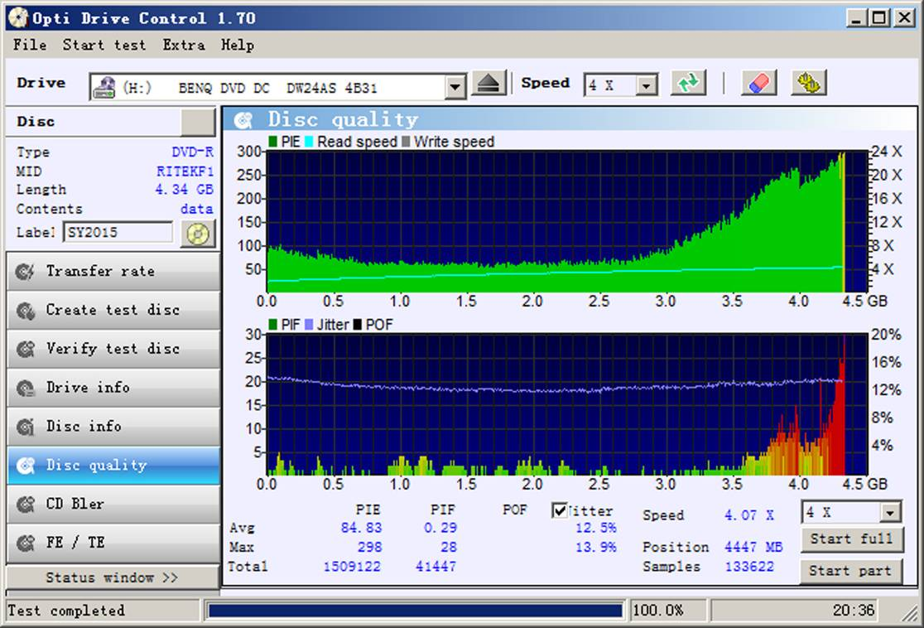
图5-10 检测结果差，光盘不能发放

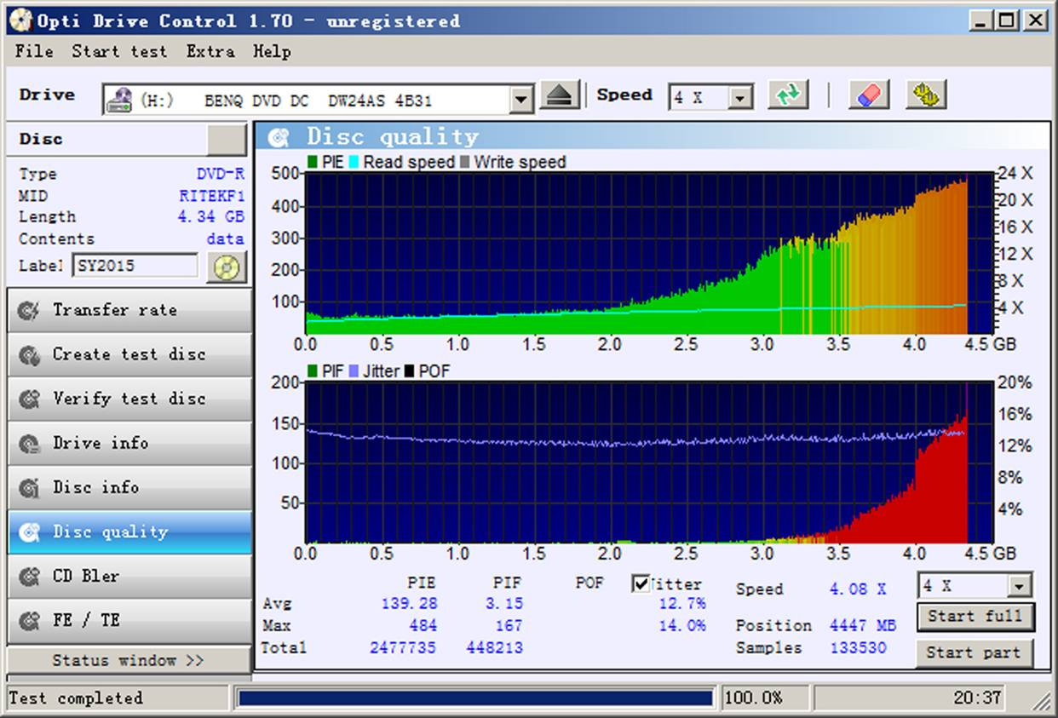
图5-11 检测结果差，光盘不能发放
图5-11分析：这张盘有严重的问题，光盘外圈PIE、PIE值都很糟糕，这种光盘就不要用了。

六、理性看待检测成绩
光盘检测（尤其咱们用的这些民用测试技术），它的价值在于参考和检查缺陷，不是横向对比的绝对尺度，不同测试个体间一些具体数字的差异只要不是很明显或很突出，通常不一定说明刻录质量存在那么大的实质差异。
同一张光盘在不同设备上测试结果可能有差异，同一张光盘在同一刻录机上测试，几次测试结果之间也可能会有差异。因为咱们用的测试机测试精度也有限。所以不要过于看重这个差异，否则就有点走极端了，因为那个数字和数字差异不一定准确，甚至不一定反映事实。
在国内有些论坛，把过于看重测试成绩的现象叫“测试中毒”或“中了光盘测试的毒”----就是说过于看重测试成绩的具体数字就太绝对了、就不一定对了。
因此，千万不要过于看重一些不大明显的数字差异，用这个做依据指导实际决策也是不一定准确的，这是由光盘测试的原理决定的。咱们要多提醒自己。

七、附加提醒
（1）购买光盘不要追求最好，没有必要。
（2）质量再好的光盘，不注意其它技术要点也可能刻的很糟糕。
（3）只要质量稳妥，再按照正确的技术要点去做，成品质量才最有保障。
（4）空白光盘只要质量可靠即可，同等条件下这些光盘的刻录品质并没有实质区别。

